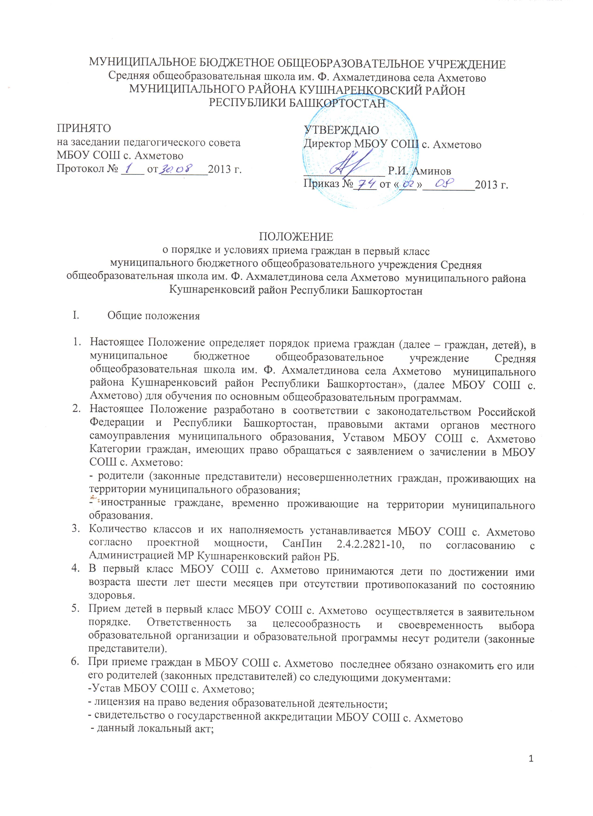

МУНИЦИПАЛЬНОЕ БЮДЖЕТНОЕ ОБЩЕОБРАЗОВАТЕЛЬНОЕ УЧРЕЖДЕНИЕ
Средняя общеобразовательная школа им. Ф. Ахмалетдинова села Ахметово
МУНИЦИПАЛЬНОГО РАЙОНА КУШНАРЕНКОВСКИЙ РАЙОН
РЕСПУБЛИКИ БАШКОРТОСТАН

ПРИНЯТО  на заседании педагогического совета  МБОУ СОШ с. Ахметово  Протокол № ____ от ________2013 г. | УТВЕРЖДАЮ  Директор МБОУ СОШ с. Ахметово  ______________ Р.И. Аминов  Приказ №____ от «___»_________2013 г.

ПОЛОЖЕНИЕ
о порядке и условиях приема граждан в первый класс
муниципального бюджетного общеобразовательного учреждения Средняя общеобразовательная школа им. Ф. Ахмалетдинова села Ахметово муниципального района Кушнаренковсий район Республики Башкортостан

- Общие положения

- Настоящее Положение определяет порядок приема граждан (далее – граждан, детей), в муниципальное бюджетное общеобразовательное учреждение Средняя общеобразовательная школа им. Ф. Ахмалетдинова села Ахметово муниципального района Кушнаренковсий район Республики Башкортостан», (далее МБОУ СОШ с. Ахметово) для обучения по основным общеобразовательным программам.
- Настоящее Положение разработано в соответствии с законодательством Российской Федерации и Республики Башкортостан, правовыми актами органов местного самоуправления муниципального образования, Уставом МБОУ СОШ с. Ахметово Категории граждан, имеющих право обращаться с заявлением о зачислении в МБОУ СОШ с. Ахметово:
- родители (законные представители) несовершеннолетних граждан, проживающих на территории муниципального образования;
- иностранные граждане, временно проживающие на территории муниципального образования.
- Количество классов и их наполняемость устанавливается МБОУ СОШ с. Ахметово согласно проектной мощности, СанПин 2.4.2.2821-10, по согласованию с Администрацией МР Кушнаренковский район РБ.
- В первый класс МБОУ СОШ с. Ахметово принимаются дети по достижении ими возраста шести лет шести месяцев при отсутствии противопоказаний по состоянию здоровья.
- Прием детей в первый класс МБОУ СОШ с. Ахметово осуществляется в заявительном порядке. Ответственность за целесообразность и своевременность выбора образовательной организации и образовательной программы несут родители (законные представители).
- При приеме граждан в МБОУ СОШ с. Ахметово последнее обязано ознакомить его или его родителей (законных представителей) со следующими документами:
-Устав МБОУ СОШ с. Ахметово;
- лицензия на право ведения образовательной деятельности;
- свидетельство о государственной аккредитации МБОУ СОШ с. Ахметово
- данный локальный акт;
- основные образовательные программамы, реализуемые МБОУ СОШ с. Ахметово
- постановление Администрации МР Кушнаренковский район РБ о закрепленной территории;
- другие документы, регламентирующие организацию образовательного процесса.
- С целью ознакомления родителей (законных представителей) детей с перечисленными выше документами МБОУ СОШ с. Ахметово размещает их копии на информационном стенде и в сети Интернет на своем официальном сайте.

- Прием и регистрация документов для зачисления граждан
в МБОУ СОШ с. Ахметово

- Основанием для начала процедуры приема и регистрации документов является:
- личное обращение гражданина в МБОУ СОШ с. Ахметово о зачислении ребенка в 1 класс с предоставлением необходимых для зачисления документов.
- С целью проведения организованного приема в первый класс закрепленных лиц МБОУ СОШ с. Ахметово размещает на информационном стенде, на официальном сайте информацию о количестве мест в первых классах;
- не позднее 1 августа – информацию о наличии свободных мест для приема детей, не зарегистрированных на закрепленной территории.
- Зачисление детей в МБОУ СОШ с. Ахметово осуществляется на основании следующих документов:
1) Личное заявление родителей (законных представителей) о зачислении ребенка в МБОУ СОШ с. Ахметово в котором дается согласие на обработку их персональных данных и персональных данных ребенка в порядке, установленном законодательством Российской Федерации.
В заявлении родителями (законными представителями) ребенка указываются следующие сведения о ребенке:
- фамилия, имя, отчество (последнее – при наличии);
- дата и место рождения;
- фамилия, имя, отчество (последнее – при наличии) родителей (законных представителей) ребенка.
2) Оригинал документа, удостоверяющий личность родителя (законного представителя);
3) Свидетельство о рождении ребенка (оригинал и ксерокопия);
4) Свидетельство о регистрации ребенка по месту жительства на закрепленной территории (оригинал и ксерокопия);
5) Документ, подтверждающий право заявителя на пребывание в Российской Федерации (для иностранных граждан).
Иностранные граждане и лица без гражданства, в том числе соотечественники за рубежом, представляют документы на русском языке или вместе с заверенным в установленном порядке переводом на русский язык.
Родители (законные представители) детей имеют право по своему усмотрению представлять другие документы:
- документ, подтверждающий право на первоочередное предоставление места в МБОУ СОШ с. Ахметово (при приеме на свободные места лиц, не зарегистрированных на закрепленной территории);
- иные документы.
Зачисление граждан, не достигших школьного возраста (шести лет и шести месяцев) на 1 сентября текущего года, осуществляется при наличии разрешения главы администрации Муниципального района Кушнаренковский район РБ . Разрешение выдается на основании следующих документов:
1) заявление родителей (законных представителей) о выдаче разрешения на обучение ребенка, не достигшего школьного возраста, в первом классе МБОУ СОШ с. Ахметово, согласованное родителями (законными представителями) с руководителем образовательной организации;
2) копия свидетельства о рождении ребенка;
3) копия документа, подтверждающего полномочия законного представителя ребенка;
4) копия медицинского документа об отсутствии противопоказаний к обучению в первом классе;
5) заключение РПМПК о готовности ребенка к обучению в первом классе.
- Родитель (законный представитель) имеет право по своему усмотрению представлять иные документы, кроме указанных в п.4 настоящего Положения.
- Зачисление на обучение проводится в строгом соответствии с Журналом регистрации приема заявлений и указанной в нем очередностью подачи заявления в пределах запланированного количества мест в первых классах.
- Детям, не имеющим преимущественных прав на зачисление в МБОУ СОШ с. Ахметово может быть отказано в приеме только по причине отсутствия вакантных мест в 1-х классах МБОУ СОШ с. Ахметово.
Вакантными местами являются места в классах, имеющих наполняемость менее установленных Санитарно-эпидемиологическими правилами и нормативами СанПин 2.4.2.2821-10.
При пропуске сроков подачи заявлений или отказе в приеме заявления по причине отсутствия мест, родитель (законный представитель) может обратиться в другие общеобразовательные учреждения, где есть вакантные места и (или) орган управления образования по месту фактического проживания. Учредитель общеобразовательного учреждения (учреждений) обязан принять меры к устройству ребенка для прохождения обучения, как правило, в ближайшее к месту фактического проживания имеющее вакантные места общеобразовательное учреждение.
- До начала приема заявлений дети проходят собеседование с учителями начальных классов.
После приема заявления проводится знакомство детей и их родителей (законных
представителей с условиями обучения и выбранной образовательной программой;
выявление интересов , потребностей и способностей ребенка по освоению выбранной образовательной программы.
9. Зачисление в МБОУ СОШ с. Ахметово оформляется приказом директора МБОУ СОШ с. Ахметово по мере комплектования классов, но не позднее 31 августа текущего года, и доводится до сведения родителей (законных представителей).

- Сроки приема граждан в МБОУ СОШ с. Ахметово.

- Прием заявлений (документов) на зачисление детей в МБОУ СОШ с. Ахметово в первые классы осуществляется в два этапа:
- для лиц, проживающих на закрепленной территории (далее – закрепленные лица), прием заявлений и документов осуществляется с 5 февраля и завершается не позднее 31 июля текущего года. Для закрепленных лиц, не достигших четырнадцати лет, или находящихся под опекой, местом жительства признается место жительства их законных представителей – родителей, усыновителей или опекунов. При раздельном проживании родителей место жительства закрепленных лиц устанавливается соглашением родителей, при отсутствии соглашения, спор между родителями решается судом;
- для детей, не зарегистрированных на закрепленной территории, но зарегистрированных на территории муниципального образования прием заявлений в первый класс начинается с 1 августа текущего года до заполнения свободных мест, но не позднее 5 сентября текущего года.
- В случае достижения равенства количества поданных заявлений о приеме установленному количеству мест для приема в первые классы прием заявлений прекращается.

- Зачисление в МБОУ СОШ с. Ахметово

- Зачисление в МБОУ СОШ с. Ахметово оформляется приказом директора МБОУ СОШ с. Ахметово в течение 7 рабочих дней после приема документов.
- Приказ о зачислении размещается на информационном стенде МБОУ СОШ с. Ахметово в день его издания.
- Закрепленным лицам и гражданам, проживающим на территории муниципального образования, может быть отказано в зачислении в МБОУ СОШ с. Ахметово только по причине отсутствия свободных мест.
- В случае отказа в зачислении родители (законные представители) обращаются для решения вопроса об устройстве ребенка в другую образовательную организацию.
- Прием закрепленных лиц в МБОУ СОШ с. Ахметово осуществляется без вступительных испытаний (процедур отбора). В целях полного удовлетворения обучающихся производится собеседование по выявлению склонности детей к углубленной или профильной подготовке.
- При приеме на свободные места граждан, не проживающих на закрепленной территории, преимущественным правом обладают дети сотрудников МБОУ СОШ с. Ахметово и граждане, имеющие право на первоочередное предоставление места в МБОУ СОШ с. Ахметово в соответствии с законодательством Российской Федерации и нормативными актами Республики Башкортостан.
- На каждого ребенка, зачисленного в МБОУ СОШ с. Ахметово, заводится личное дело, в котором хранятся все данные при приеме и иные документы.

